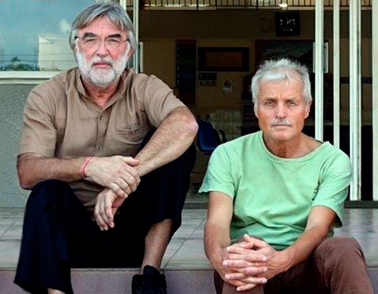

„Wusstest du,
dass es einen Vogel gibt,
der keine Beine hat?
Er kann nirgends landen.
Er lebt sein ganzes Leben im Flug.
Wenn er müde ist,
breitet er seine Flügel aus
und schläft auf dem Wind.
Und wenn er doch landet,
und sei es nur ein einziges Mal,
dann stirbt er."

Wie ein Vogel ohne Beine -
so sind Paul und ich durch unsere Interplastwelt geflogen.
Du, Paul, bist jetzt gelandet und gestorben,
ich fliege noch eine Runde weiter auf dem Karussell.
Auf Deiner letzten Runde warst Du glücklich.
Mehr hätte Dir das Leben nicht mehr bieten können.

Venedig, 3. Juni 2023

Meine lieben Interplastler,
,
ich bin erschöpft, nicht nur von der Verarbeitung der traurigen Nachricht, dass Paul, mein Interplastbruder, uns verlassen hat, sondern auch von den vielen Telefonaten, die ich seither geführt habe. Wie so oft bin ich vor mir selbst weggelaufen, sitze jetzt in Venedig in der Wohnung eines Freundes und schaue auf die Friedhofsinsel, die vor mir liegt. Der „Tod in Venedig“ und Pauls Tod haben sich hier gefunden.

Zu lebendig sind noch die Bilder, Ereignisse und Eindrücke unseres letzten Einsatzes in Afghanistan, den wir erst vor drei Wochen beendet hatten. Nach 20 Jahren wieder in Afghanistan anfangen zu dürfen, das war für uns beide ein großes Geschenk - für Paul, der in den siebziger Jahren zweimal mit dem VW-Bus nach Kabul gefahren war, war dieser Einsatz der Höhepunkt seines Interplastlebens:

... Die Atmosphäre in dem Krankenhaus, in dem wir, Andreas, Peter, Ziah, Paul und ich so herzlich aufgenommen worden waren, wo wir mit einheimischen Ärztinnen und OP-Schwestern arbeiten und Frauen operieren konnten – alles so wie wir es aufgrund der Klischees und Fakten im Vorfeld nicht erwartet hatten.

... Die Möglichkeit, am letzten Tag mit sechs jungen Journalistinnen zu sprechen, die sich regelmäßig heimlich in unserer privaten Unterkunft treffen, um sich übers Internet weiterzubilden, wo Paul ihnen Fragen zu ihren Wünschen, Hoffnungen, zur Rolle der Frauen in der Gesellschaft, Burka, Kopftuch, arrangierten Hochzeiten und vielem mehr stellen konnte.

... Auch unser fünftägiger Roadtrip mit fast 1000 km nach Bamiyan, wo die Taliban 2001 die großen Buddha-Figuren aus dem 6. Jahrhundert nach Christus herausgesprengt und ein Weltkulturerbe zerstört hatten (man muss sie nicht wieder aufbauen - ihre Aura, ihre Energie war spürbar und unsere Batterien wieder voll geladen), und der zweite Trip nach Jalalabad, wo wir mit Andreas, Geli und anderen über 14 Jahre lang gearbeitet haben.

... Der Abstecher nach Kunar am Rande von Nuristan, wo wir über Straßen fuhren, die seit 30 Jahren keinen Europäer mehr gesehen haben. Nomaden, Ziegen- und Schafsherden, einfache Lehmdörfer, karge Landschaften und ein schneebedeckter Hindukusch hatten uns bezaubert und uns beinahe vergessen lassen, dass den Afghanen hier 40 Jahre brutalster Kriege die Seele geraubt, sie in die Vergangenheit zurückgebombt und insbesondere den Frauen und Mädchen ihre Menschenrechte und damit das Recht auf ein würdevolles Leben genommen haben.

Am Donnerstagmorgen gegen 8:00 Uhr hatten Paul und ich noch miteinander telefoniert und uns über das neue Buch „Wir waren glücklich hier“ von Spiegelredakteur Christoph Reuter unterhalten: Ein Roadtrip durch Afghanistan wie wir ihn vor drei Wochen selbst erlebt haben, die ersten Seiten hätten von uns stammen können. Wir haben dasselbe erfahren, dasselbe empfunden. Auch wir waren glücklich hier. Wir waren glücklich, dass wir, „die Opas aus der Muppet Show“, „Pat und Patachon“ (Heinzi Homann), „das alte Ehepaar“ (Nuri), all das noch gemeinsam erleben durften.

Ich danke Dir, Paul, für diese außergewöhnliche Freundschaft. Und ich bin dankbar, dass wir uns in Köln schon als Studenten begegnen und gemeinsam unser „grenzwertiges Helfersyndrom" mit Interplast so lange, so bereichernd und prägend leben konnten. Du hast mich fast jeden Tag angerufen und besorgt nach mir und meiner Sima gefragt, hast mich aufgebaut und darin bestärkt, nicht mit dem Schicksal zu hadern, es zu akzeptieren und positiv zu bleiben. Wir waren Anhänger der Philosophie Albert Camus', der uns auffordert, gegen die Absurdität und Widrigkeiten unserer Welt anzukämpfen - du konntest die ersten Passagen aus der „Pest" auswendig. Wie in seinem philosophischen Essay „Der Mythos von Sisyphos" haben wir zusammen unseren Interplaststein immer und immer wieder den Berg hinaufgerollt. Er ist immer wieder heruntergerollt, aber dennoch waren wir beim Abstieg zufrieden.

„Unser Herz ist voll, die Seele läuft über.“

„Jetzt können wir abtreten“, hattest Du mir noch in Kabul gesagt.
Du bist abgetreten, Paul, aber Du wirst bei unseren Einsätzen immer da sein.

Ohne den Schüller Paul, das geht doch gar nicht.

Heinz

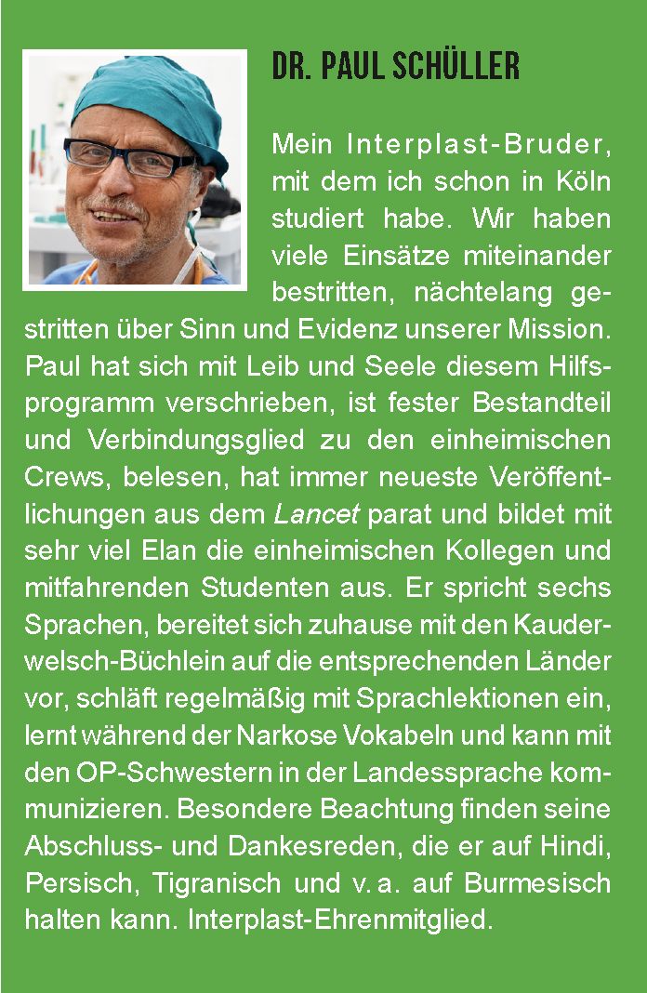

INTERPLAST-Germany e.V. - Sektion München
Vorstand: Dr. Heinrich Schoeneich
Kaulbachstr. 96, 80802 München, Tel. +49 (0) 170 - 5 42 15 71
www.interplast-muenchen.de, e-mail: schoeneicht(at)interplast-muenchen.de
Spendenkonto: Postbank München, IBAN: DE16 700 100 8000 10666 800

In: "Lebenslinien", 2020.

„Ja, so einen wie Paul
gibt es nur ein einziges Mal auf der Welt -
man muss dankbar sein,
wenn man ihn erleben durfte."

(Nuri)

Ich suche nicht ich finde diese Worte auf der Bienale:

„All changes,even the most longed for, have their melancholy,
for what we leave behind us is a part of ourselves;
we must die to one life before we can enter
another.“

(Anatole France)

